7 ans Dans la Lune

Avec mes lunettes, maintenant, je peux voir ce que la maîtresse écrit au tableau.
Je n’ai plus besoin de deviner et je peux enfin me reposer pendant que nous récitons comme des ânes notre table de multiplication.
Six fois cinq, trente, six fois six, trente six, six fois sept, Quarante deux…
Je peux partir dans mes rêves. Comme c’est doux.
La nuit tombe. Je vois la pleine lune à travers les carreaux.
Extraordinaire, avec mes lunettes, je vois des taches sur la lune, comme dans les livres.
Je pousse un cri : -La Lune.
Les copains se marrent.
La maîtresse me réveille d’un énergique coup de baguette.
D’un seul coup, je ne suis plus dans la lune.
Depuis, Tricotin y retourne le plus souvent possible. Il est tellement bien là bas.

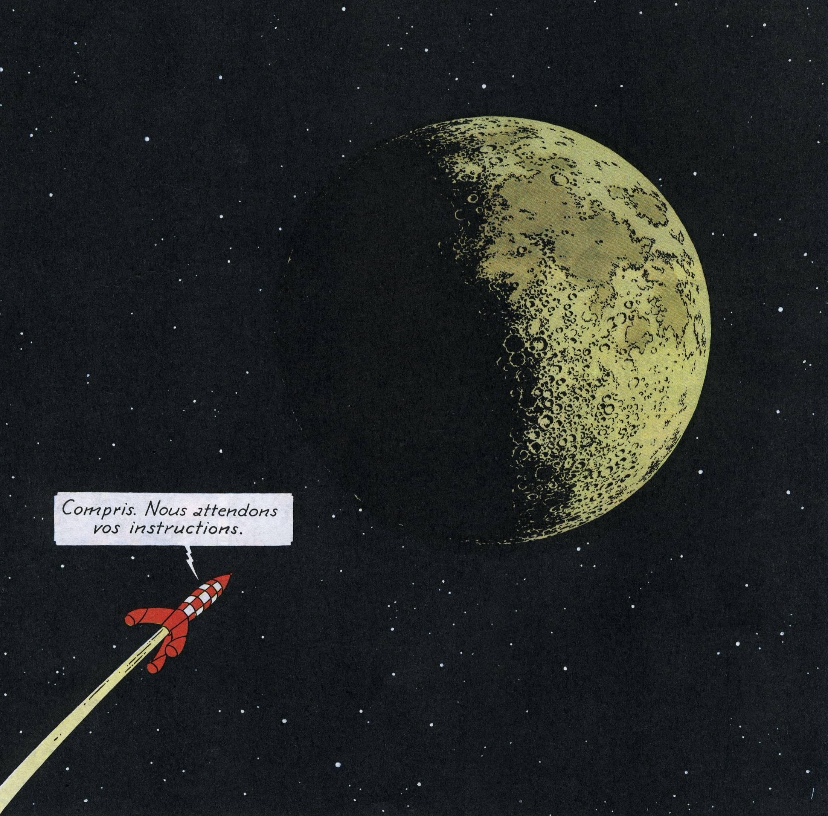
Tintin et Milou On a marché sur la lune

© tricotin.net/Histoires 17/08/07 0740

